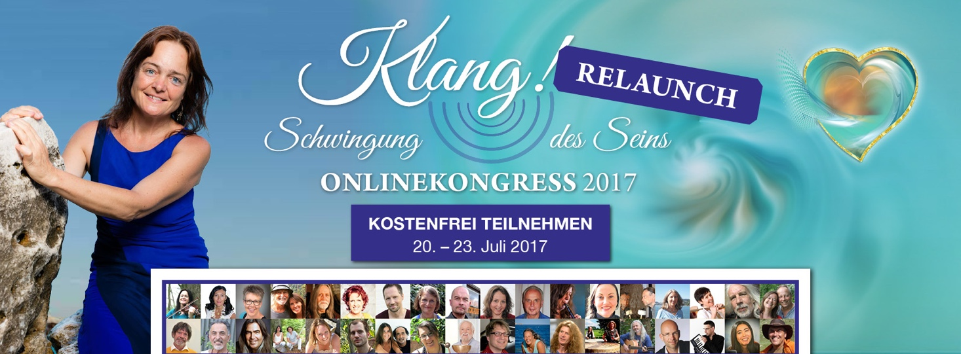

Betreff:
Persönliche Einladung
zum Relaunch des kostenfreien Online Kongress KLANG! SCHWINGUNG DES SEINS

Anrede

ich freue mich sehr, Dich heute zum Relaunch des kostenfreien Online Kongress
Klang! Schwingung des Seins einladen zu dürfen. Dieser berührende Kongress war bereits im Januar 2017 sehr erfolgreich und öffnet seine Tore noch einmal mit 3 zusätzlichen Interviews vom 20. – 23. Juli 2017.

Nadabrahma - die Welt ist Klang!
Birgit Reimer führt 33 + 3 spannende Interviews zum Thema Transformation durch Musik. In den inspirierenden Interviews mit bekannten Musikern, Tänzern und Klangheilern geht es um die Auswirkung von Klängen und Schwingungen auf unser Bewußtsein, auf unsere (Selbst) Heilungskräfte und die Befreiung unserer Selbst.

Mit dabei sind unter anderem: Deva Premal und Miten, SEOM, Britta Lambert, Satyaa und Pari, Don Conreaux, Peter Hess, Wolfgang Saus, Thomas Künne, Andreas Klinksiek, Otto Lichtner, Wolfgang und Katharina Bossinger und noch ganz viel andere….
Alle Videos kannst Du Dir zwischen dem 20. – 23. Juli 2017 kostenfrei bequem von zu Hause aus oder mobil anschauen. Du bist frei, die Interviews anzusehen, wann und wo Du willst, am PC, Tablet oder auf dem Handy.

Melde Dich an und hole dir direkt das Geschenk ab:
www.klang-schwingung.com(hier Deinen Affiliatelink reinkopieren)

Bis bald beim Klang! Kongress Schwingung des Seins

DEIN NAME

PS.Wolltest Du schon immer wissen, wie Du Deine kreative Kraft entdecken und leben kannst? dann bist Du beim Klang! Kongress genau richtig !

www.klang-schwingung.com(Affiliate link einfügen)

